Documentazione progettuale relativa all’esame di Sistemi ad Agenti

1 Presentazione del progetto 3

2 Tecnologie e linguaggi utilizzati 5

3 Scaricare, configurare ed eseguire il progetto 6

4 Use case 8

5 Riferimenti 10

# 1 Presentazione del progetto

La finalità del progetto consiste nello sviluppare attraverso il framework Spring Boot un sistema di microservizi comunicanti tra di loro attraverso i quali vari robot in ambito medico interagiscono con i vari attori e con altri robot.

Inizialmente è stato redatto uno schema ER del database, raffigurante la struttura delle tabelle e le varie relazione tra esse. Nella cartella “Database” possiamo trovare, oltre allo schema ER, anche i file script nel linguaggio SQL per creare la base dati e popolarla con alcuni dati di esempio.

Successivamente si è passati alla realizzazione dei vari microservizi, così suddivisi:

* BFF (Back End For Frontend): microservizio che costituisce un layer tra un eventuale parte di Frontend, sviluppata in ReactJs o in Angular, e gli altri microservizi. Questo evita attacchi di tipo SQL Injection.
* Ms Medico: microservizio volto alla gestione del robot medico, il quale fornirà le operazioni di base al medico
* Ms Infermiere: microservizio volto alla gestione del robot infermiere, il quale fornirà le operazioni di base all’infermiere
* Ms Paziente: microservizio volto alla gestione del robot paziente, il quale fornirà le operazioni di base al paziente
* Ms Enciclopedia: microservizio volto alla gestione del robot enciclopedia, il quale fornirà le informazioni relative a sintomi e a malattie.
* Ms Info: microservizio volto alla gestione del robot info, il quale fornirà tutte le informazioni relative alla struttura e ai turni dei medici.

Come si può evincere, il contesto nel quale i vari si possono utilizzare è una rsa o un ospedale, i vari attori sono gli infermieri, i medici, i pazienti e il servizio di help desk.

# 2 Tecnologie e linguaggi utilizzati

Per la realizzazione dei microservizi è stato utilizzato il linguaggio Java, in particolare il framework SpringBoot. È necessario avere installato Maven sul proprio computer, in quanto ogni progetto gestisce le dipendenze attraverso questa tecnologia.

Inoltre, per lo strato di persistenza è stato utilizzato il linguaggio SQL per il database al quale ogni microservizio si approccia, mentre per i test è stato utilizzato il database H2, essendo un database che può essere gestito in memoria.

È necessario installare H2 e verificare che, come utente e password, siano stati inseriti “sa”, se non fosse così cambiare i file h2-application.properties.

# 3 Scaricare, configurare ed eseguire il progetto

Come primo passo è possibile scaricare il progetto dal seguente [link di GitHub](https://github.com/fedcal/SysAgPrj).

Creare in locale un database denominato “sistemasanitario” ed eseguire le query relative alla creazione e al popolamento delle tabelle. Una volta fatto ciò aprire i vari progetti con l’IDE Intellij e cambiare nel file application.properties l’usurname e la password relative al vostro database. Nel caso di esempio sono “root” e “root”.

Fatto ciò, i microservizi sono attivi e potete trovare le interfacce ui fornite dalla libreria Swagger come indicato in tabella.

|  |  |
| --- | --- |
| Microservizio | Interfaccia UI di Swagger |
| BFF | http://localhost:8080/swagger-ui/index.html |
| Ms Medico | http://localhost:8081/swagger-ui/index.html |
| Ms Infermiere | http://localhost:8082/swagger-ui/index.html |
| Ms Paziente | http://localhost:8083/swagger-ui/index.html |
| Ms Enciclopedia | http://localhost:8085/swagger-ui/index.html |
| Ms Info | http://localhost:8086/swagger-ui/index.html |

Qui si possono vedere e testare gli endpoint relativi ai vari microservizi.

# 4 Use case

In questa sezione presento alcuni use case del sistema.

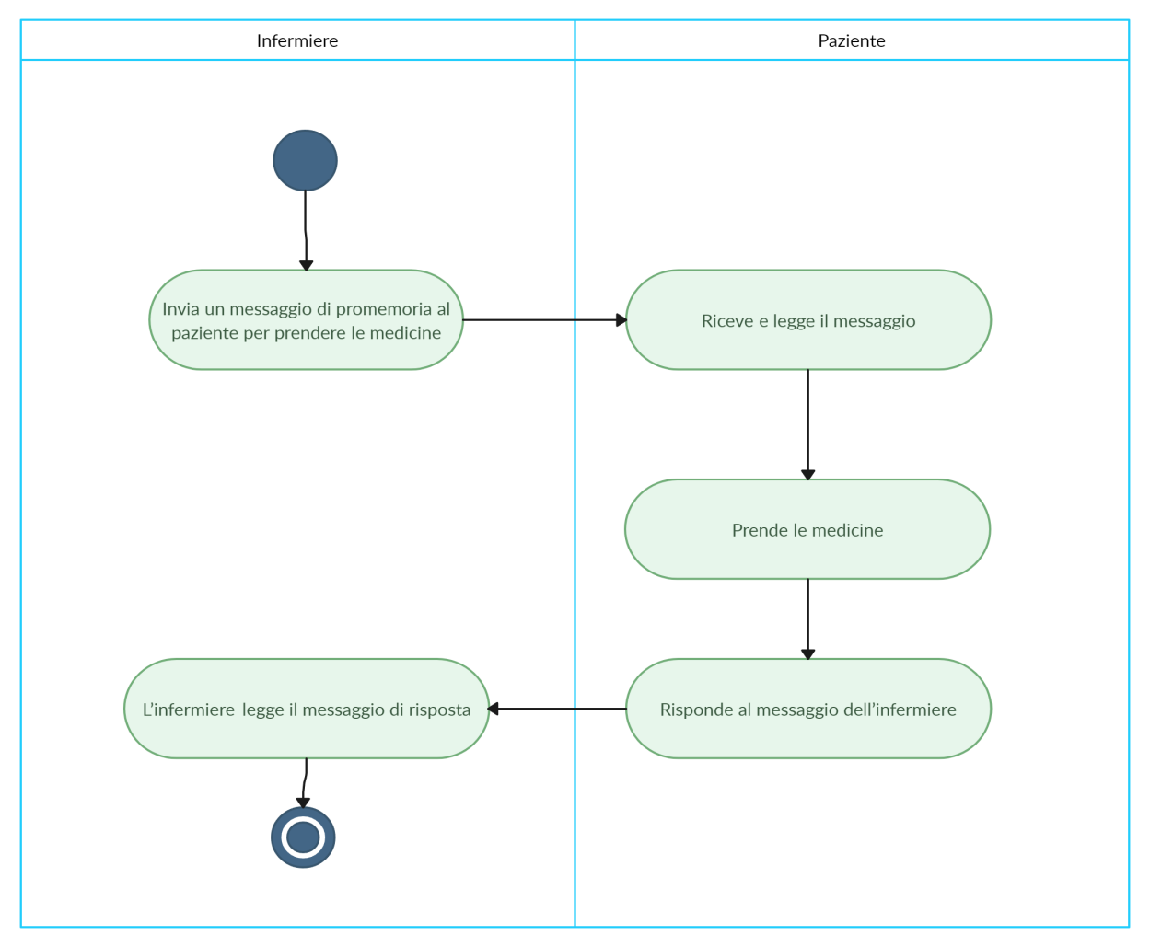

In questo use case vediamo l’interazione tra il robot del paziente e quello dell’infermiere. L’infermiere ha necessità di inviare un messaggio al paziente per ricordare la necessità di prendere delle medicine.

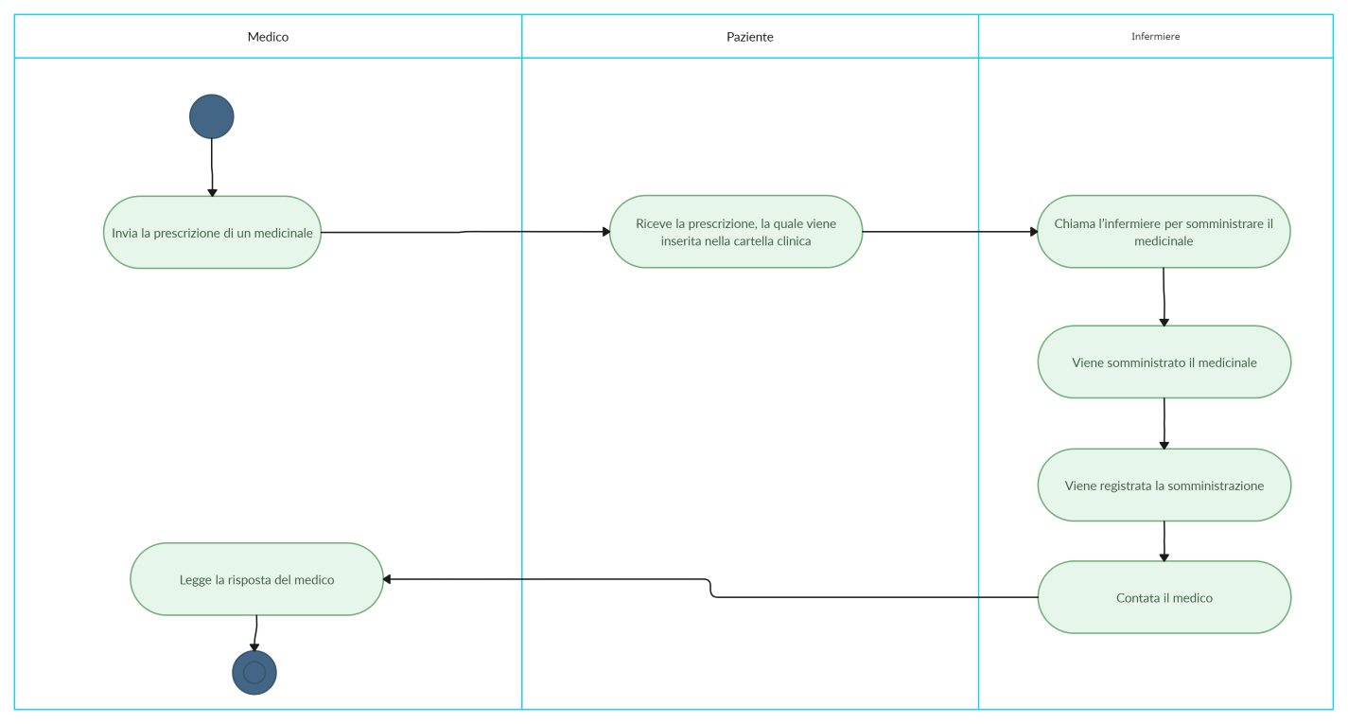

In questo caso il medico prescrive la somministrazione di un medicinale al paziente, il quale a sua volta contatta l’infermiere per la somministrazione. L’use case termina con il messaggio dell’infermiere rivolto al medico per confermare l’avvenuta somministrazione del medicinale.

# 5 Riferimenti

Link progetto GitHub: <https://github.com/fedcal/SysAgPrj>